**Методические рекомендации**

**по действиям при возникновении террористических угроз**

**и иных чрезвычайных ситуаций**

**«ЧТО НУЖНО ЗНАТЬ О ТЕРРОРИЗМЕ,**

**ЧТОБЫ УБЕРЕЧЬ СЕБЯ И СВОИХ БЛИЗКИХ...»**

Что такое терроризм?

Общие признаки терроризма:

1. Терроризм предполагает достижение определенной политической цели.

2. В отношении противостоящей стороны применяется насилие в той или иной форме либо угроза использова­ния такового.

1. Угроза насилия или само насилие сопровождается массовым устрашением, направленным на частичную или полную деморализацию объекта воздействия.
2. Цели террористического воздействия:

а) некоторые категории граждан, определяемые по политическому, социальному, национальному, религиозному или иному принципу либо случайные люди;

б) общественный порядок, которым является конституционный строй либо один из его элементов (территориальная целостность, порядок управления, экономическая мощь и т.д.).

Словари определяют понятие «терроризм» (от латинского 'Чеггог" - страх, ужас) как насильственные дейст­вия (убийство государственных и общественных деятелей, взрывы, захваты заложников и др.) преступных лиц с целью подрыва существующей власти, осложнения международных отношений, политических и экономических вымога­тельств у государств и корпораций.

Уголовный кодекс Российской Федерации статья 205. Терроризм

Терроризм, то есть совершение взрыва, поджога или иных действий, создающих опасность гибели людей, причинения значительного имущественного ущерба либо наступления иных общественно опасных последствий, если эти действия совершены в целях нарушения общественной безопасности, устрашения населения либо оказания воз­действия на принятие решений органами власти, а также угроза совершения указанных действий в тех же целях - наказываются лишением свободы от пяти до десяти лет.

Историческая справка о терроризме

Понятия «терроризм» и «террорист» появились в конце 18-го века. Если верить одному французскому слова­рю, якобинцы часто употребляли это понятие устно и письменно по отношению к себе - и всегда с положительным оттенком.

Однако уже в ходе Великой французской революции слово «террорист» стало носить оскорбительный смысл, превратившись в синоним «преступника». Впоследствии термин получил более расширенное толкование и стал озна­чать всякую систему правления, основанную на страхе. Затем, до самых недавних пор, слово «терроризм», употребля­лось очень широко и означало весь спектр различных оттенков насилия.

Методы и средства террора

В свою очередь этот вид терроризма можно подразделить на следующие подгруппы:

* взрывы;
* использование огнестрельного оружия;
* поджоги;
* ядерный, химический и биологический терроризм;
* электромагнитный терроризм;
* похищение людей;
* захват заложников;
* транспортный терроризм.

Основные методы и средства террористов

Для достижения своих преступных целей террористы применяют насилие, которое они осуществляют с ис­пользованием вооружения, но другой составной частью проявления терроризма является психологическое воздейст­вие в форме массового запугивания, наведения страха.

Таким образом, основные методы терроризма:

1. Применение непосредственного насилия по отношению к объектам терроризма.
2. Применение психологического воздействия.

Для осуществления каждого из двух методов террористами применяются различные средства.

При первом методе основные средства - это вооружение террористов. В зависимости форм проявления терроризма преступные лица применяют то или иное вооружение:

* холодное оружие;
* боевое огнестрельное оружие;

- взрывные устройства, как штатные, так и самодельные;

- взрывчатые вещества как составляющая часть взрывных устройств, которые могут пересылаться и достав­ляться отдельно;

- радиоактивные вещества большой активности.

В преступных целях, как правило, используются типичные взрывчатые вещества заводского и самодельного изготовления, а также иные опасные вещества и смеси, способные к взрыву при определенных условиях.

Под взрывоопасными предметами следует понимать любые устройства, средства, подозрительные предметы, которые способны при определенных условиях воздействия на них взрываться.

К взрывоопасным предметам относятся:

***1. Взрывчатые вещества*** *-* химические соединения или смеси, способные под влиянием определенных внешних воздействий (нагревание, удар, трение, взрыв другого ВВ) к быстрому самораспространяющемуся химиче­скому превращению с выделением большого количества энергии и образованием газов.

На рисунке изображен внешний вид некоторых взрывчатых веществ.

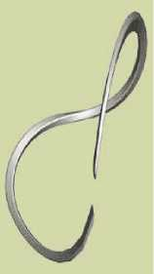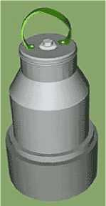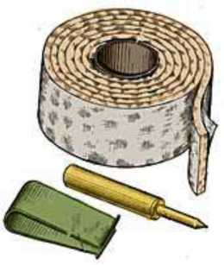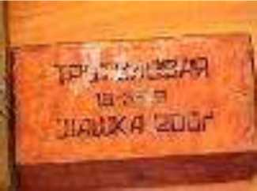

а) кумулятивный заряд

б) эластит

в) тротиловая шашка

Рис. - Внешний вид некоторых взрывчатых веществ

1. ***Боеприпасы*** - изделия военной техники одноразового применения, предназначенные для поражения живой силы противника. Боеприпасы могут быть следующих видов:

* боевые части ракет;
* авиационные бомбы;
* артиллерийские боеприпасы (снаряды, мины, выстрелы);
* инженерные боеприпасы (противотанковые и противопехотные мины);
* ручные гранаты;
* стрелковые боеприпасы (патроны к пистолетам, карабинам, автоматам, пулеметам).

На рисунке показан внешний вид взрывателей и электродетонатора.

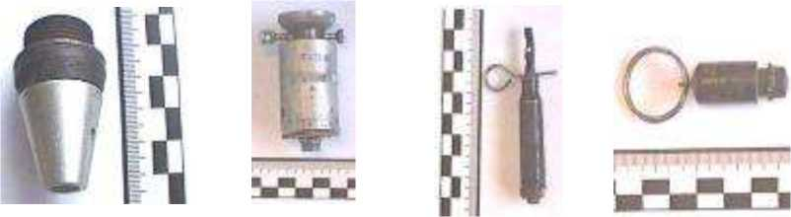

а) взрыватели;

б) электродетонатор

Взрыватели и электродетонатор

Внешний вид некоторых видов боеприпасов

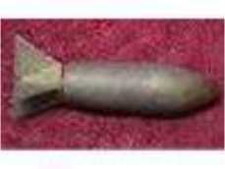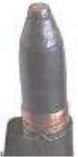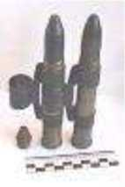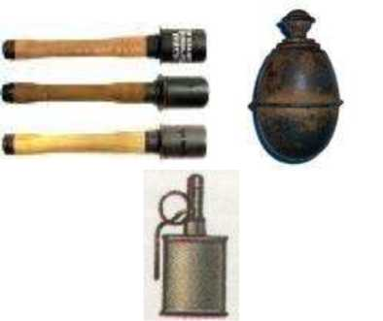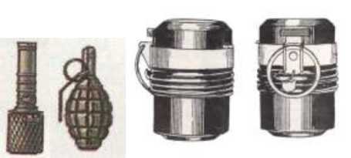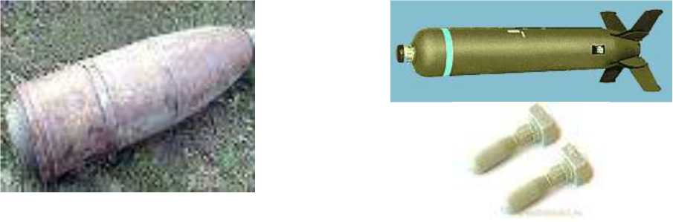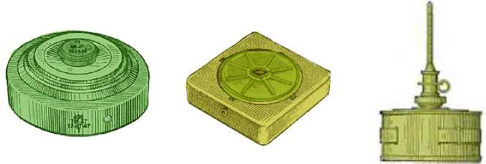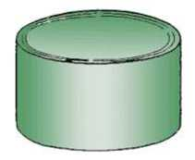

*а) артиллерийский снаряд*

*б) авиационные снаряды*

в) ручные гранаты

г) авиационные бомбы

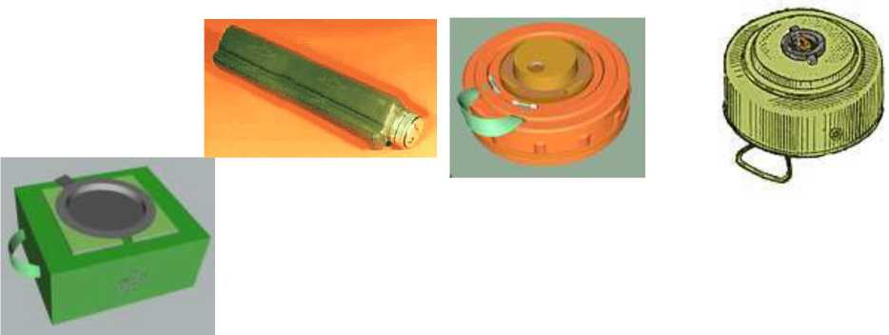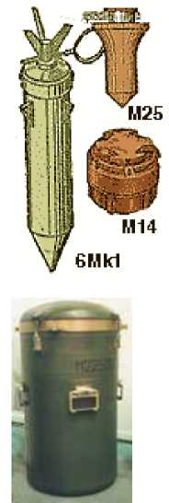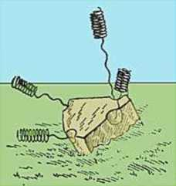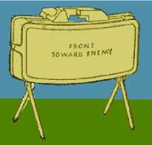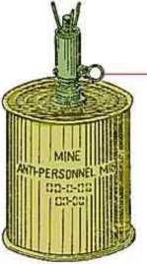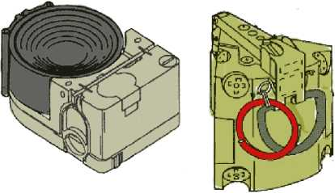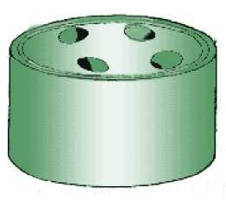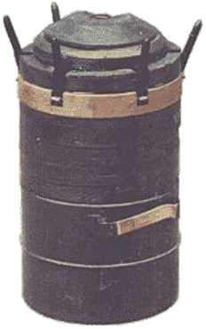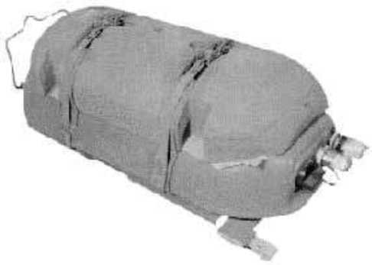

д) противотанковые мины

е) противопехотные мины

ж) объектные мины  
Внешний вид некоторых боеприпасов

1. ***Пиротехнические средства:***

- патроны (сигнальные, осветительные, имитационные, специальные); - взрывпакеты.

- ракеты (осветительные, сигнальные);

- гранаты (дымовые, светозвуковые);

- дымовые шашки и пр.

***4. Самодельные взрывные устройства*** *-* это устройства, в которых применен хотя бы один из элементов конструкции самодельного изготовления: самодельные мины-ловушки; мины сюрпризы, имитирующие предметы домашнего обихода или вещи, привлекающие внимание.

Внешний вид некоторых самодельных взрывных устройств показан на рисунке

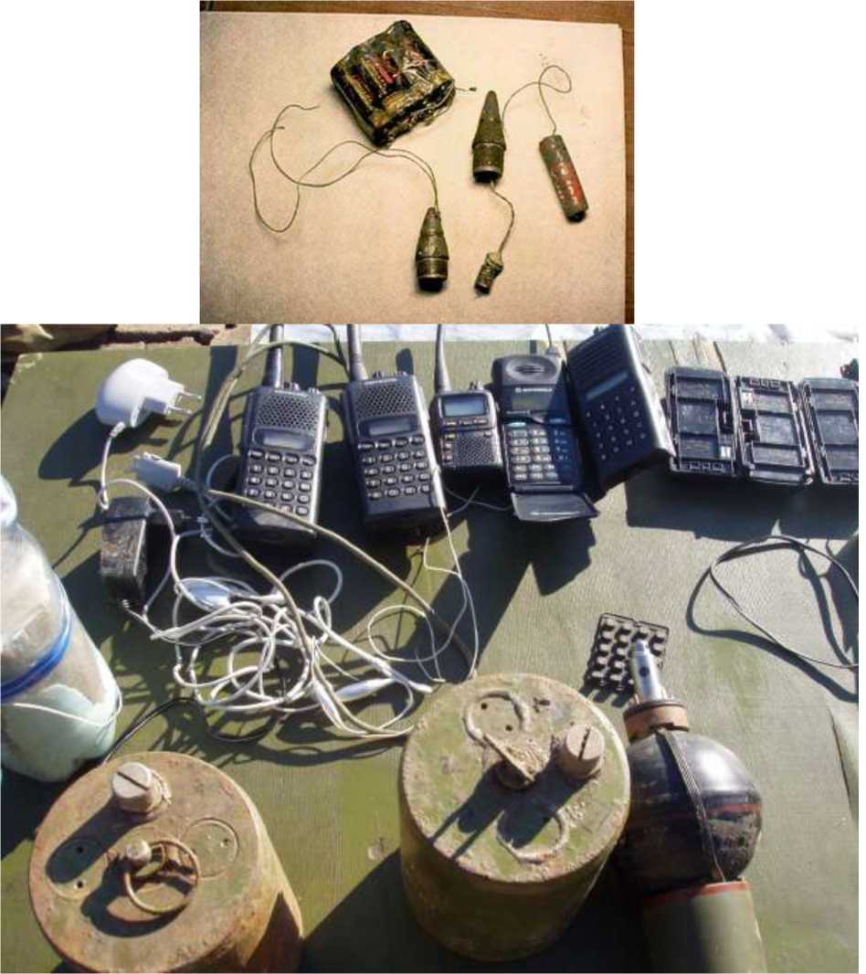

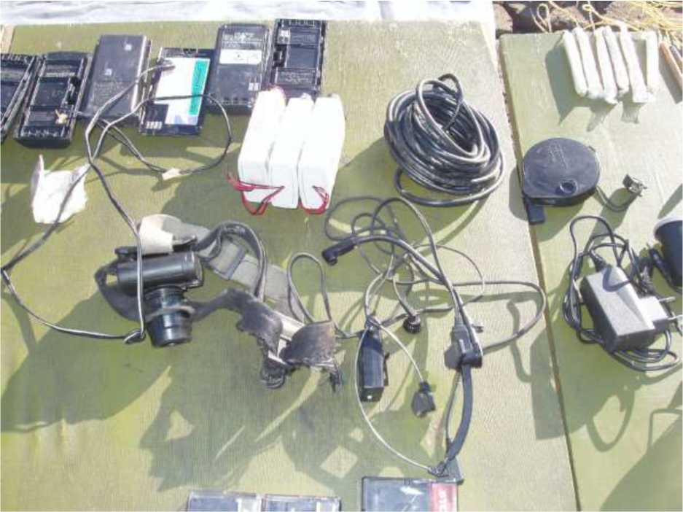

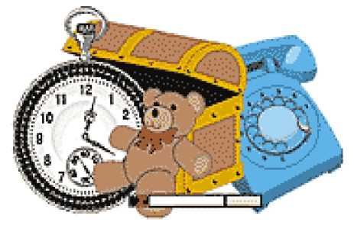

Самодельные взрывные устройства с использованием мин - ловушек, закамуфлированные под иг­рушки и бытовые предметы

Внешний вид некоторых самодельных взрывных устройств

В случае, если вы станете свидетелем установки, разгрузки, переноса, или заметите местонахождение какого- либо взрывоопасного предмета - немедленно сообщите об этом в правоохранительные органы. Ни в коем случае не прикасайтесь к подобным предметам.

Скрытый пронос под одеждой и в ручной клади является самым распространенным способом доставки терро­ристических средств к месту проведения террористической акции. Наиболее часто этот канал используется для дос­тавки огнестрельного оружия. Огнестрельное оружие в собранном и разобранном виде имеет хорошо известные, дос­таточно специфичные и узнаваемые формы узлов, деталей и механизмов. Однако их маскировка и камуфляж могут вызвать затруднения при выявлении.

Под одеждой и в ручной клади могут доставляться также взрывные устройства и радиоактивные вещества. Проносимые взрывные устройства, как штатные (т.е. промышленного изготовления), так и самодельные, могут ка­муфлироваться под бытовые предметы. В практике встречались начиненные взрывчаткой электрические фонари, фе­ны, вентиляторы, светильники, радиоприемники и магнитофоны, электробритвы, банки с кофе, консервы, термосы и т.п.

**Действия в условиях угрозы и совершения террористических актов**

Угроза при обнаружении взрывоопасных предметов

В условиях распространения террористической угрозы необходимо помнить, что взрывные устройства, применяемые террористами, могут быть закамуфлированы под предмет любой формы, в том числе, под обычный бытовой предмет: сверток, пакет, сумку, коробку, игрушку и т.п.

Следует помнить, что нельзя принимать пакеты, сумки, свертки, коробки, подарки и прочие предметы от посторонних людей.

Ни в коем случае нельзя трогать никакие вещи, оставленные на улице, в транспорте, в магазинах и общественных местах, даже если это игрушки, кошельки, мобильные телефоны.

Признаки подозрительных предметов, указывающие на возможность установки взрывного устройства

1. Наличие натянутой проволоки или шнура.
2. Остатки изоленты, проводов, шнуров и других материалов и предметов, нетипичных для данного предмета или места.
3. Провода или изолента, свисающие из-под машины.
4. Наличие радиоприемных антенн на таких предметах, где они явно неуместны.
5. Тиканье часового механизма в таких местах, где часов быть не должно.

Следует помнить, что вышеперечисленные признаки могут быть не заметны (скрыты под внешней поверхно­стью).

Бесхозные подозрительные предметы

Будьте предельно внимательными к окружающим вас подозрительным предметам: никогда не прикасайтесь к ним, придерживайтесь следующих рекомендаций.

1. Если вы обнаружили бесхозный подозрительный предмет на улице, то сообщите об этом в милицию, если у вас нет телефона, обратитесь за помощью к находящимся по близости взрослым.
2. Если вы обнаружили забытую или бесхозную вещь в общественном транспорте, опросите людей, находя­щихся рядом. Постарайтесь установить, чья это вещь или кто мог ее оставить. Если хозяин не установлен, немедленно сообщите о находке водителю (машинисту).
3. Если вы обнаружили подозрительный предмет в подъезде дома, опросите жильцов, возможно, он принадлежит им. Если владелец не установлен, немедленно сообщите о находке в милицию.
4. Если вы обнаружили подозрительный предмет в учреждении (в школе, магазине, поликлинике, кафе, клубе и т.п.), немедленно сообщите о находке администрации.

**Важно! *где бы вы ни обнаружили бесхозную вещь, убедившись, что по близости нет хозяина, сообщите о находке в милицию. Какой бы внешне дорогостоящей и привлекательной не казалась данная вещь, помните, что одно прикосновение к ней может лишить жизни вас и окружающих.***

1. Не трогайте, не вскрывайте и не передвигайте находку и не позволяйте никому делать этого до прибытия специалистов.
2. Зафиксируйте время обнаружения находки.
3. Постарайтесь сделать так, чтобы люди отошли как можно дальше от опасной находки и не прикасались к ней. Объясните людям, что вы вызвали полицию. (Минимальные безопасные расстояния при взрыве взрывного устройства приведены в таблице 1.)
4. Обязательно дождитесь прибытия милиции. Помните, что вы являетесь важным очевидцем.

Автомобили, начиненные взрывчаткой

Террористы могут использовать для закладки взрывных механизмов автомобили. Для предотвращения терак­тов с использованием автомобилей - бомб следует проявлять бдительность и обращать внимание:

* на машины без номеров или с испорченными номерными знаками, поскольку в этом случае затруднена идентификация угнанных машин, которые могут быть использованы террористами для установки взрывных уст­ройств;
* на машины, нетипичные для данного района;
* на машины, припаркованные с нарушением правил дорожного движения. Так как террористы могут быстро припарковать машину и поспешно покинуть место парковки.

Таблица

Минимальное безопасное расстояние при взрыве взрывного устройства

|  |  |
| --- | --- |
| Взрывное устройство | Минимальное безопасное расстояние (с учетом воз­действий осколков), м |
| Граната РГД-5 | 50 |
| Граната Ф-1 | 200 |
| Тротиловая шашка массой 200 граммов | 45 |
| Тротиловая шашка массой 400 граммов | 55 |
| Пивная банка 0,33 литра | 60 |

|  |  |
| --- | --- |
| Мина МОН-50 | 85 |
| Чемодан (кейс) | 230 |
| Дорожный чемодан (большая сумка) | 350 |
| Автомобиль типа «Жигули» | 460 |
| Автомобиль типа «Волга» | 580 |
| Микроавтобус | 920 |
| Грузовая автомашина (фургон) | 1240 |

Передача подозрительных предметов

Помните, что террористы могут закамуфлировать взрывчатое вещество не только под бесхозно лежащий предмет, но попытаться передать такой взрывоопасный предмет другим людям под благовидным, на первый взгляд, не вызывающим подозрений, предлогом.

1. Никогда **не принимайте** от незнакомцев пакеты и сумки, не оставляйте свой багаж без присмотра.
2. **Не соглашайтесь** на предложение неизвестных лиц выполнить за вознаграждение малозначимую работу (например, перенос пакета, передача посылки).
3. **Не перевозите** сами и не передавайте другим чужие вещи для перевозки железнодорожным, автомобиль­ным и другими видами транспорта.
4. **Не пропускайте** к себе в дома, подъезды подозрительных посторонних. Поддерживайте условия, исключающие проникновение в подвалы и на чердаки многоэтажных зданий посторонних лиц, не имеющих к ним отношения по работе. Участвуйте в организации дежурств жильцов вашего дома, которые будут регулярно обходить здание, наблюдая, все ли в порядке, обращая особое внимание на появление незнакомых лиц и автомобилей, разгрузку мешков и ящиков.

**Угроза террористов-смертников**

Как выявить террориста

Террористы, как правило, действуют скрытно, стараясь не попадаться на глаза ни правоохранительным органам, ни простым гражданам. Но их деятельность вполне может показаться необычной или подозрительной. Если признаки странного поведения не находят естественного объяснения, немедленно сообщите об этом в правоохранительные органы (позвоните в полицию).

Будьте внимательны, постарайтесь запомнить приметы этих людей, отличительные черты их лиц, одежду, имена, клички, возможные шрамы и татуировки, особенности речи и манеры поведения, тематику разговоров и т.д. Не пытайтесь их останавливать сами, иначе вы можете стать их первой жертвой.

На что необходимо обращать внимание:

- на подозрительных лиц, иногда нарочито неприметных, не выделяющихся, но чем-либо странных;

- на незнакомых людей, в поведении которых усматриваются признаки изучения обстановки, повышенный интерес к деятельности объектов жилого комплекса, промышленности, учреждений культуры и здравоохранения, учебных заведений. Обращайте внимание на проведение такими людьми фото- видеосъемки, составление планов объекта (местности);

- будьте внимательны к действиям лиц, выведывающих у окружающих сведения о режиме работы объектов, о порядке доступа на них;

- на небольшие группы людей, собравшихся с определенной целью, возможно агрессивно настроенных;

- на сдаваемые или снимаемые квартиры, подвалы, подсобные помещения, склады, вокруг которых наблюдается странная активность;

- на людей, которые расспрашивают о пропускном режиме в школе (каком-либо другом учреждении), заглядывают в окна, намереваются проникнуть в учебное заведение, минуя охрану;

- на подозрительные телефонные разговоры;

- на подозрительные связи какого-либо лица с регионами России, СНГ, мира, откуда распространяется терроризм.

**Важно! *В случае, если вы заметили подозрительное, проявите настойчивость в прояснении ситуации, при необходимости привлеките близких и знакомых, соседей. Некоторые беспечные граждане могут сказать, что это паранойя. Нет, это бдительность, принятая во всех развитых странах мира.***

Придерживайтесь следующих рекомендаций, разработанных специалистами:

- будьте особо бдительными и остерегайтесь людей, одетых не по сезону. Если вы видите летом человека, одетого в плащ или толстую куртку - будьте особенно осторожны - под такой одеждой террористы чаще всего прячут бомбы. Лучше всего держаться от него подальше и обратить на него внимание сотрудников правоохранительных органов;

* остерегайтесь людей с большими сумками, баулами и чемоданами, особенно, если они находятся в непривычном месте (например, с баулом в кинотеатре или на празднике). Несмотря на то, что этот человек, скорее всего, окажется туристом или торговцем, все же лишняя осторожность не повредит;
* старайтесь удалиться на максимальное расстояние от тех, кто ведет себя неадекватно, нервозно, испуганно, оглядываясь, проверяя что-то в одежде или в багаже;
* если вы не можете удалиться от подозрительного человека, следите за мимикой его лица. Специалисты сообщают, что смертник, готовящийся к теракту, обычно выглядит чрезвычайно сосредоточено, губы плотно сжаты, либо медленно двигаются, как будто читая молитву.

Обнаружение оружия и взрывчатых веществ методом контроля людей  
и ручной клади

Такой метод используется, например, в аэропортах. Существует широкий арсенал технических средств, реализующих различные методы и обеспечивающих эффективный контроль.

Основным средством контроля людей являются стационарные и ручные металлоискатели. В последние годы новые технологии и технологические решения позволили создать радиационные системы для контроля человека. Такие системы, использующие обратнорассеянное рентгеновское излучение, позволяют выявлять скрытые на теле человека оружие, взрывчатку и наркотики. Следует отметить, что суммарная дозовая нагрузка за контроль в несколько сотен раз ниже, чем необходимая дозовая нагрузка при медицинском обследовании (например, флюорографии) человека.

В качестве основного наиболее информативного и эффективного инструмента для досмотра ручной клади и багажа используются различного типа рентгеновские или рентгенотелевизионные установки - интроскопы. Они позволяют в режиме реального времени рассмотреть внутреннюю структуру контролируемого объекта, распознать инородные включения или дефекты. Возможности рентгенотелевизионных систем позволяют обнаружить отдельные элементы оружия и взрывных устройств, контейнеры с опасными вложениями и другие запрещенные к провозу предметы.

Действия, если взрыв произошел рядом с вашим домом

1. Необходимо успокоиться самим и успокоить ваших близких. Позвонить в милицию и уточнить обстановку.
2. В случае необходимой эвакуации надо взять документы и предметы первой необходимости.
3. Продвигаться следует осторожно, не трогать поврежденные конструкции и оголившиеся провода.
4. В разрушенном или поврежденном помещении из-за опасности взрыва скопившихся газов не следует поль­зоваться открытым пламенем (спичками, свечами, факелами и т.п.).
5. При загорании одежды надо обернуть пострадавшего плотной тканью или пальто, одеялом, лучше мокрым, или облить водой. Необходимо предотвратить движение человека, вплоть до применения подножки. Для того, чтобы полностью загасить пламя, нужно устранить всякий приток воздуха под защитное покрытие. Для этого следует приложить влажную ткань на место ожогов. Не надо трогать ничего, что прилипло к ожогам. Следует отправить пострадавшего в ближайший медицинский пункт.
6. Если в поврежденном здании лестница задымлена, надо открыть находящиеся на лестничной клетке окна, либо выбить стекла, чтобы выпустить дым и дать приток свежего воздуха, а двери помещений, откуда проникает на лестницу дым, плотно закрыть.
7. Нельзя выходить через задымленный коридор или лестницу (дым очень токсичен), горячие газы могут обжечь легкие. В этом случае следует выйти на балкон или подойти к окну и подавать сигналы о помощи, предварительно как можно сильнее уплотнить дверь, через которую возможно проникновение дыма, мокрой тканью. Спасание следует выполнять по балконам, наружным стационарным, приставным и выдвижным лестницам. Спускаться по водопроводным трубам и стоякам, а также с помощью связанных простыней крайне опасно и эти приемы возможны лишь в исключительных случаях. Недопустимо прыгать из окон здания, начиная с третьего этажа, т.к. неизбежны травмы. Выходить из зоны пожара необходимо в наветренную сторону, то есть откуда дует ветер.
8. Если на вас загорелась одежда, лягте на землю и, перекатываясь, сбивайте пламя. Увидев человека в горящей одежде, набрасывайте на него пальто, плащ или какое-нибудь покрывало. На место ожогов надо наложить повязки и отправить пострадавшего в ближайший медицинский пункт.
9. Если горит электропроводка, сначала нужно вывернуть пробки или выключить рубильник, а потом приступить к тушению.

10. При задымлении надо защитить органы дыхания смоченным водой платком или полотенцем.

**Важно! *Действуйте в строгом соответствии с указаниями прибывших на место чрезвычайной ситуа­ции сотрудников правоохранительных органов и МЧС.***

Порядок действий при взрыве на улице

1. Услышав взрыв, нужно упасть на землю, прикрыть голову руками. Наиболее тяжелые повреждения получают люди, находящиеся в момент прихода ударной волны вне укрытий в положении стоя. Косвенное воздействие ударной волны заключается в поражении людей летящими обломками зданий, камнями, битым стеклом и другими предметами.
2. Если рядом есть пострадавшие - оказать первую помощь. Остановить кровотечение можно, перетянув рем­нем или чем-то другим, похожим на жгут, выше места ранения. Делайте это быстро. Кровожадность террористов не имеет пределов. Они нередко проводили второй подрыв именно в момент, когда уцелевшие после первого взрыва граждане пытались помочь пострадавшим. Не надо пробовать поднять с земли раненого, если видно, что у него повреждены части тела.
3. Если есть мобильный телефон - вызвать спасателей и позвонить своим близким, чтобы они не волновались.

Порядок действий при взрыве в помещении

1. При взрыве обязательно надо упасть на пол.

Если в здании или в помещении, где вы находитесь, произошел взрыв, главное - сохраняйте спокойствие. Будьте уверены, что сможете выбраться.

1. После того, как взрыв произошел, надо как можно скорее покинуть это здание или помещение. Ни в коем случае не задерживаться для того, чтобы собрать свои книги, игрушки, другие вещи или для того, чтобы позвонить.
2. Если вокруг вас падают вещи, мебель, обломки, надо срочно спрятаться под партой или столом, пока не прекратится падение вещей, затем быстро бежать из помещения. Ни в коем случае не пользоваться лифтом!

Действия в случае возникновения пожара после взрыва

1. Обмотать лицо влажными тряпками или одеждой, чтобы дышать через них.
2. Пригнуться как можно ниже или даже ползти, при этом стараться выбраться из здания как можно быстрее.
3. Если в здании пожар, а перед вами закрытая дверь, прежде чем открыть ее, надо потрогать ручку тыльной стороной ладони. Если ручка не горячая - медленно открыть дверь и проверить, есть ли в соседнем помещении дым или огонь, и не мешает ли вам что-либо выбраться.
4. В случае, если в соседней комнате нет серьезной задымленности или огня, надо выбраться, низко пригибаясь к полу.
5. Если дым и огонь не дают вам пройти, следует закрыть дверь и искать другой выход из здания. Если ручка двери или сама дверь горячая - не открывайте ее.
6. В крайнем случае, выбираясь из здания можно воспользоваться окнами, но только, если вы находитесь на небольшой высоте.
7. Если вы не можете выбраться из здания, необходимо подать сигнал спасателям, что вам нужна помощь. Для этого можно размахивать из окна каким-либо предметом или одеждой.

Действия, если вы не можете выбраться из помещения

1. Стараться укрыться в том месте, где стены помещения могут быть более надежны.
2. Не прятаться вблизи окон или других стеклянных предметов - вас может ранить осколками.
3. Если вы получили травмы, надо постараться оказать себе посильную помощь, устроиться удобней, убрать от себя острые, твердые и колющие предметы, успокоиться. Если тяжелым предметом придавило руку, ногу или другую часть тела - надо массировать ее для поддержания циркуляции крови.
4. Укрепить завал, постараться установить подпорки под конструкцию над собой.
5. Если есть возможность - найти и надеть теплые вещи.

Порядок действий под обломками

Даже если после взрыва ваше помещение видимо не пострадало, не надо забираться в щели между шкафами, плитами, столами и приборами. При остаточном обрушении их может завалить, а вы окажитесь в собственной ловушке. Надо отключить свет, газ, воду, если это возможно. Воздержитесь на некоторое время от выхода из помещения - возможно, не все еще осыпалось и последуют последующие обрушения. При взрывах и авариях средней тяжести в домах самым безопасными местами считаются проемы дверей в капитальных стенах или, наконец, место под большими письменными столами.

Больше всего люди гибнут возле труб, лифтов, электроприборов.

И еще один важный момент! При взрывах, пожарах и разрушениях ***нельзя*** спасать вещи до того, как спасены люди.

Как выжить, если вас завалило:

* не падать духом, успокоиться, дышать глубоко и ровно, настроиться на то, что вас спасут;
* голосом и стуком надо привлекать внимание людей. Если вы находитесь глубоко под обломками здания, надо перемещать влево - вправо любой металлический предмет (кольцо, ключи и т.п.) для обнаружения вас эхопеленгатором. По возможности делать это при остановке работы спасательного оборудования («минуты тишины»). Не стесняться звать на помощь. Многие из жертв позже вспоминали, что труднее всего им было откинуть странный комплекс и попросить помощи у формально неизвестных им людей;
* если пространство около вас относительно свободно - не зажигать зажигалки. Надо беречь кислород. Про­двигаться осторожно, стараясь не вызывать нового обвала, ориентироваться по движению воздуха, поступающего снаружи. Если у вас есть возможность, с помощью подручных предметов (доски, кирпичи и т.п.) укрепите потолок от обрушения и ждите помощи. При сильной жажде положите в рот небольшой камешек и сосите его, дыша носом;
* при обнаружении пострадавшего, первое, что сделают спасатели, это просунут шланг или трубку для обес­печения подачи воздуха даже при возможных последующих обвалах;
* учитывайте, что разбор завала ведется сверху вниз, а не с боков. Так поступают, чтобы избежать обвалов;
* как только контакт со спасателями установлен, надо сообщить им свое имя, описать ваши повреждения, состояние завала вокруг вас, место, где вы находились в здании при обвале;
* обо всех ваших дальнейших инициативах консультируйтесь со спасателями. Старайтесь говорить с людьми на поверхности.

Действия в ситуации паники в толпе

Террористы часто выбирают для атак места массового скопления народа. Помимо собственно поражающего фактора террористического акта, люди гибнут и получают травмы еще и в результате давки, возникшей вследствие паники. Входя в любое помещение, обращайте внимание на запасные и аварийные выходы, мысленно проделывай путь к ним несколько раз - возможно, это будет единственный шанс спастись.

Необходимо помнить следующие правила поведения в толпе:

- выбрать наиболее безопасное место. Оно должно быть как можно дальше от середины толпы, трибун, мусорных контейнеров, ящиков, оставленных пакетов и сумок, стеклянных витрин, заборов и оград;

- ни в коем случае не идти против толпы. Если толпа вас увлекла, стараться избежать ее центра и края - опасного соседства витрин, решеток, набережной. Уклоняйтесь от всего неподвижного на пути - столбов, тумб, стен, деревьев, иначе вас могут раздавить. Нельзя хвататься за деревья, столбы, ограду;

- обязательно снимите с себя галстук, шарф. Бросьте от себя сумку, зонтик и т.д. Если у вас что-то упало, ни в коем случае не пытайтесь поднять;

- при давке надо освободить руки от всех предметов, согнуть их в локтях, застегнуть одежду на все пуговицы. Не цепляйтесь ни за что руками: их могут сломать;

- надо стараться всеми силами удержаться на ногах;

- в случае падения необходимо свернуться клубком на боку, резко подтянуть ноги, и постараться подняться по ходу движения толпы;

- не привлекайте к себе внимание провоцирующими высказываниями и выкрикиванием лозунгов;

- не приближайтесь к агрессивно настроенным лицам и группам лиц;

- не вмешивайтесь в происходящие стычки;

- постарайтесь покинуть толпу.

**Угроза при применении террористами огнестрельного оружия**

Порядок действий при стрельбе на улице

1. Сразу же лягте и осмотритесь, выберите ближайшее укрытие и проберитесь к нему, не поднимаясь в полный рост.

Укрытием могут служить выступы зданий, памятники, чугунное основание фонарного столба, бетонные столбы, даже бетонные урны, бордюры, канавы и т.д.

Часто в фильмах-боевиках нам показывают, как попавшие в переделку герои укрываются за автомобилем. Прячась за автомобилем, надо учитывать, что металл - тонок, колеса - резина с воздухом, а в баке - горючее, которое может вспыхнуть от трассирующей пули. В любом случае надо исходить из того, что даже самое плохое укрытие куда надежнее, чем вовсе никакого. Исключение составляют, например, стеклянные витрины, так что если пуля попадет в стекло, то вы можете быть ранены уже не от пули, а от осколков. Поэтому, выбирая укрытие, надо думать о последствиях.

1. При первой возможности спрячьтесь в подъезде и дождитесь окончания перестрелки.
2. Примите меры для спасения людей, также оказавшихся в перестрелке, особенно надо позаботиться о маленьких детях, которые не знакомы с правилами поведения при перестрелке.
3. По возможности сообщите о происшедшем сотрудникам полиции.

**Порядок действий при стрельбе в закрытом помещении**

(дома, в школе и т.п)

1. Постарайтесь укрыться в комнате без окон (дома - в ванной, туалете, кладовке), т.к. находиться в жилой комнате опасно из-за возможного рикошета.

Во время перестрелки надо иметь в виду, что не менее опасен рикошет. Рикошетом пуля убивает ничуть не реже, чем при прямом попадании, особенно в бетонных домах, где, залетев в комнату, пуля может срикошетить от стен и потолка не один раз. Вот почему нельзя находиться в комнатах с окнами. Ошибочно полагать, что если вы находитесь ниже уровня подоконника, то вы в безопасности.

1. Лягте на пол, прикройте голову руками.
2. Постарайтесь спрятаться за крепкими предметами. Например, опрокиньте стол и прикройтесь его столешницей. Не высовывайтесь до окончания стрельбы.

Угрозы, полученные по телефону и в письменном виде

Может сложиться ситуация, когда вам поступает сообщение, содержащее информацию о заложенных взрывных устройствах, о захвате людей в заложники, вымогательстве и шантаже. Как правило, фактор внезапности, возникающее паническое, а порой и шоковое состояние, да и сама полученная информация приводят к тому, что человек оказывается не в состоянии правильно отреагировать на сообщение, оценить реальность угрозы и получить максимум сведений из него. Придерживайтесь приведенных ниже рекомендаций, которые позволят вам последовательно действовать во время разговора с преступником. Это нужно для того, чтобы получить во время разговора как можно больше информации, необходимой правоохранительным органам для обезвреживания преступника.

Порядок действий при поступлении угрозы по телефону

1. При наличии автоматического определителя номера (АОН) надо сразу записать определившийся номер телефона в тетрадь, что позволит избежать его случайной утраты.
2. При наличии звукозаписывающей аппаратуры - сразу извлечь кассету (минидиск) с записью разговора и принять меры к ее сохранности. Обязательно установить на ее место другую кассету. Помнить, что без номера звонившего и фонограммы разговора у правоохранительных органов будет крайне мало материала для работы, а также уменьшится доказательная база для использования в суде.

При отсутствии звукозаписывающей аппаратуры значительную помощь правоохранительным органам для предотвращения совершения преступлений и розыска преступников окажут действия, описанные ниже:

1. Обязательно зафиксируйте точное время начала разговора и его продолжительность.
2. Постарайтесь дословно запомнить разговор и зафиксировать его на бумаге.
3. По ходу разговора отмечайте индивидуальные характеристики звонившего: отметьте пол и возраст зво­нившего, особенности речи, голос (громкий или тихий, низкий или высокий), темп речи (быстрый или медленный), произношение (отчетливое, искаженное, с заиканием, шепелявое, с акцентом или диалектом), манера речи (развязная, с издевкой или с нецензурными выражениями).
4. Обязательно отметьте звуковой фон (шум автомашин или железнодорожного транспорта, звук теле- или радиоаппаратуры, голоса). Отметьте характер звонка — городской или междугородный.
5. Необходимо, если это возможно, в ходе разговора получить ответы на следующие вопросы:

* Куда, кому, по какому телефону звонит этот человек?
* Какие конкретные требования он выдвигает?
* Выдвигает ли требования он лично, или выступает в роли посредника, представляет какую-то группу лиц?
* На каких условиях он согласен отказаться от задуманного?
* Как и когда с ним можно связаться?
* Кому вы можете или должны сообщить об этом звонке?

1. Постарайтесь добиться от звонящего максимально возможного промежутка времени для принятия вами решений по "удовлетворению его требований" или совершения каких-либо иных действий.
2. Не бойтесь запугиваний преступников, по окончании разговора немедленно сообщите о нем в правоохранительные органы. Если есть опасения, что ваш телефон прослушивают преступники — перезвоните с другого номера. Практика показывает, что сокрытие факта подобных угроз значительно осложняет положение и способствует безнаказанному совершению преступления.

Кроме угроз, выдвигаемых по телефону лично вам, преступники могут использовать ваш номер телефона для сообщения информации, которую вы должны будете передать в правоохранительные органы. Например, на ваш телефон поступает звонок, в котором неизвестный сообщает, что ваш дом заминирован. При ведении разговора такого рода старайтесь следовать изложенным выше рекомендациям и получить максимально возможную информацию. По его окончании немедленно сообщите эту информацию в правоохранительные органы.

Порядок действий при получении угрозы в письме

Угрозы в письменной форме могут поступить к вам как по почте, так и в анонимных материалах (записках, надписях и т.д.). После получения такого документа обращайтесь с ним максимально осторожно. Придерживайтесь следующих инструкций:

- постарайтесь не оставлять на материалах отпечатков своих пальцев;

- если документ поступил в конверте, его вскрытие производите только с левой или правой стороны, аккуратно отрезая кромки ножницами;

- сохраняйте все: сам документ с текстом, любые вложения, конверт и упаковку, - ничего не выбрасывайте;

- не мните документ, не делайте на нем пометок;

- по возможности уберите его в чистый плотно закрываемый полиэтиленовый пакет и поместите в отдельную жесткую папку;

- не расширяйте круг лиц, знакомых с содержанием документа;

- обратитесь с полученными материалами в правоохранительные органы, оформите их передачу путем подачи письменного заявления или протоколом принятия устного заявления о получении или обнаружении таких материалов.

Все это поможет правоохранительным органам при проведении последующих криминалистических исследований.

Угрозы, полученные в почтовых отправлениях

Иногда террористы в своих целях используют почтовый канал. Так, взрывом устройства, присланного в почтовом конверте, был искалечен секретарь военного атташе британского посольства в США, а также секретарь эксперта по ракетам профессора Пильтца в Германии. Каждый из вас должен быть бдительным при получении подозрительных писем, бандеролей, посылок. Вы можете заметить, что очень маловероятно, что террористы станут посылать письмо простому школьнику. Но не забывайте, что в целях террористов - запугать население, так что им не важно, кому именно посылать зловещие почтовые отправления, главное результат - наведение страха.

Не вскрывайте странные (подозрительные) почтовые получения, а предварительно изучите внешний вид, обращая внимание на нижеприведенные признаки.

**Признаки подозрительных почтовых отправлений** (с подозрением на содержание взрывчатого или отрав­ляющего веществ):

* без обратного адреса;
* отправлено из иной страны или региона;
* на конверте находятся дополнительные надписи, типа "Персонально", "Лично" и пр.;
* адрес получателя указан неточно, написан с грамматическими ошибками, указаны неточная должность или имя получателя, почерк отправителя нечеткий или странный;
* конверт дополнительно обмотан скотчем или бумажными лентами;
* конверт неровный;
* письмо издает странный запах;
* на конверте есть масляные пятна;
* на ощупь можно обнаружить странные уплотнения или чувствуется, что в конверте порошок. Для писем с пластиковой миной характерна необычная толщина (более 3 мм), упругость, вес не менее 50 г и тщательная упаковка.

Действия при получении подозрительных почтовых отправлений:

* такое почтовое получение нельзя открывать или сгибать, нагревать или опускать в воду;
* если от письма (бандероли, посылки) исходит неприятный запах или оно выпачкано, прежде чем его взять, следует обязательно надеть резиновые перчатки;
* сообщить о получении в правоохранительные органы.

Порядок действий при получении письма с белым порошком

Террористы могут использовать, так называемый, белый порошок. Белый порошок - это композиция, состоящая из высушенных бактерий и специального наполнителя, облегчающего их рассеивание в воздухе. Белый порошок может содержать возбудитель сибирской язвы.

Если вы обнаружили письмо (бандероль, посылку), содержащие белый порошок, возможно, что он не содержит опасных веществ, но для того, чтобы обезопасить себя:

* положите письмо на лист бумаги;
* смочите любым бытовым моющим средством другой лист бумаги и накройте им письмо;
* тщательно вымойте руки с мылом;
* прополощите носоглотку мыльным раствором;
* сообщите о получении письма в правоохранительные органы.

Действия при захвате заложников

К сожалению, возможны ситуации, когда вы или ваши знакомые оказываются захваченными террористами.

Различают три формы захвата людей:

* похищение;
* захват заложников;
* захват транспорта.

Разница между похищением людей и захватом заложников заключается в том, что при похищении местонахождение похитителей и похищенных неизвестно, тогда как при захвате заложников их путь отслеживается правоохранительными органами, а похитители используют заложников как форму своей защиты.

Иногда похищенные могут переходить в разряд заложников, если в процессе расследования становится известным место их пребывания. Многие рекомендации по выживанию являются общими для всех трёх указанных форм.

Правила поведения в момент захвата

Человек становится жертвой с момента захвата, испытывая сильное психологическое потрясение. Люди реагируют по-разному: одни оказываются буквально парализованы страхом, другие пытаются дать отпор. Поэтому очень важно быстро справиться со своими эмоциями, чтобы вести себя более рационально, увеличивая шансы своего спасения.

В начальный момент захвата надо помнить следующее:

* только в начальный момент есть реальная возможность скрыться с места происшествия. Быстро, но спокойно оцените обстановку вокруг себя. Если рядом нет террориста, и ничего не угрожает, нельзя просто стоять на месте. Если есть возможность, необходимо убежать с места предполагаемого захвата;
* не пользуйтесь электрошокерами, газовыми баллончиками, потому что террористы, как правило, специально подготовленные и обученные люди, которым ребенок и даже многие взрослые не смогут оказать сопротивления;
* если скрыться нельзя, то верьте - вас обязательно спасут и освободят.

Сделают это, возможно, не сразу, но предпримут все усилия, чтобы освободить вас как можно раньше. Поэтому надо настроиться на то, что какое-то время, возможно несколько дней, вы будете находиться вместе с террористами;

* ни в коем случае не нужно кричать, высказывать свое возмущение, громко плакать, потому что террористы очень часто агрессивны и злы. Плач и крики только еще больше раздражают и озлобляют террористов;
* также надо быть готовыми к тому, что в течение довольно длительного времени вам могут не давать есть и пить. Поэтому надо экономить силы.

Правила поведения при похищении

1. Начиная с момента захвата необходимо контролировать свои действия и запоминать всё, что может способствовать освобождению. Для этого нужно:

* постараться определить, сколько времени вы находились в пути, с какой скоростью примерно вы ехали;
* прислушиваться к шуму шин, это может подсказать вам тип покрытия дороги, по которой вас везут;
* отмечать подъёмы и спуски, крутые повороты, остановки у светофоров и железнодорожных переездов;
* прислушиваться к шуму снаружи, например, к заводским шумам, шуму движения поездов или самолётов, другим характерным шумам;
* прислушиваться к голосам - это поможет потом узнать похитителей;
* обращать внимание на необычные запахи, которые сопровождают определённые производства, например, характерные запахи кондитерского производства, близость моря или водоёмов, запахи некоторых видов растений и т.п.;

По возможности все эти сведения надо постараться передать тем, кто ведёт переговоры с преступниками - намёками или запиской. Вполне вероятно, что такого случая может и не представиться, но в любом случае следует знать, что даже самая незначительная информация о месте нахождения заложника может оказаться полезной для его освобождения и поимки бандитов.

Известны случаи, когда похищенным людям удавалось оставлять в местах остановок условные знаки, выбра­сывать наружу записки, передавать на волю письма и даже незаметно позвонить по телефону. Это редкие удачи, и ими, конечно, надо пользоваться, но только наверняка, когда вы уверены, что побег или передача состоится. В случае обнаружения бандитами каких-либо записок неизбежно последует суровое наказание.

1. Ни в коем случае нельзя подавать вида, если вы узнали кого-либо из похитителей. В ситуации захвата глав­ное - сохранить себе жизнь.
2. Подчиняйтесь всем требованиям террористов до тех пор, пока их приказы не будут угрожать вашей жизни или жизни других заложников. Если преимущество террористов несомненно - не разыгрывайте из себя супермена. Освобождать вас будут специально подготовленные люди. Кстати, власти практически никогда не идут на уступки террористам, а переговоры используют исключительно для того, чтобы оттянуть время и подготовиться к операции по освобождению заложников.

Нужно стойко переносить все эти неудобства, помня, что это временно и вы окажетесь на свободе.

Находясь в заточении, нужно проявлять внешнюю готовность к контактам с преступниками, при этом не забывать главное правило: **помогать не преступникам, а себе.** Следует знать, что информация, полученная террористами от заложника, может быть использована во вред ему самому, его близким, сослуживцам, сотрудникам милиции и др.

Правила поведения при захвате в заложники

1. Как и при похищении, действия по выживанию заключаются в том, чтобы соглашаться со всеми требованиями террористов, стремиться выиграть время и собрать как можно больше информации.

Очень часто некоторых заложников освобождают раньше, чем других. Если этим счастливчиком будете вы, немедленно используйте эту возможность и сообщите властям всю информацию, которой вы располагаете: о террори­стах, месте инцидента, расположении помещений в том объекте, где находятся заложники, о судьбе других людей, которых удерживают террористы. Такого рода сведения очень важны для успеха спасательной операции и снижения до минимума числа возможных жертв во время штурма.

1. Заранее наметьте себе место или укрытие, которое может дать вам определённую защиту при перестрелке во время штурма места содержания заложников.

Лучше лечь на пол лицом вниз, подальше от окон и дверей, через которые могут заскакивать бойцы спецподразделения или вестись стрельба. В момент штурма не берите в руки оружие преступников. Иначе бойцы штурмовой группы могут принять вас за преступника и выстрелить на поражение.

1. Не допускайте действия, которые могут спровоцировать нападающих к применению оружия и привести к человеческим жертвам.
2. Переносите лишения, оскорбления и унижения. Не смотрите в глаза преступникам, не ведите себя вызывающе.
3. При необходимости выполняйте требования преступников, не противоречьте им, не рискуйте жизнью ок­ружающих и своей собственной. Старайтесь не допускать истерик и паники.
4. На совершение любых действий (сесть, встать, попить, сходить в туалет) спрашивайте разрешение.
5. Если вы ранены, постарайтесь не двигаться, этим вы сократите потерю крови.

Правила поведения при захвате транспортного средства

Захват транспортного средства происходит стремительно. Террористы быстро берут ситуацию на борту под свой контроль. Чтобы обезопасить себя, необходимо:

* очень важно суметь быстро прийти в себя и взять под контроль свои эмоции. Чем быстрее вы возьмёте себя в руки, тем больше будет у вас шансов на выживание;
* вести себя сдержанно, не делать резких движений, не привлекать к себе внимания лишними вопросами и не смотреть террористам в глаза;
* не реагировать на провокационное или вызывающее поведение;
* при необходимости что-либо сделать, например, пересесть, открыть сумочку или сходить в туалет, спраши­вайте разрешения;
* постарайтесь спрятать компрометирующие материалы и документы;
* если террористы потребуют, то отдайте им личные вещи;
* в случае стрельбы ложитесь на пол или укройтесь за сиденьем, но только никогда не бегите. В подобных си­туациях места у окон лучше обеспечивают безопасность, чем места у прохода;
* держите под рукой фотографию родителей, других близких вам людей - иногда это помогает смягчить захватчиков;
* собираясь в полёт на самолете, одевайтесь нейтрально, избегайте броской, вызывающей одежды, не увлекайтесь ювелирными украшениями.

Если террористы вас досрочно освободили, продолжая удерживать остальных пассажиров, немедленно сооб­щите группе захвата следующее: количество преступников, в какой части транспортного средства они находятся, чем вооружены, их моральное и физическое состояние, особенности их поведения (агрессия, наркотики, опьянение), кто главарь группы, где террористы сосредоточили пассажиров.

Увидев в окно силуэты людей, которые перебежками приближаются к захваченному транспорту, не кричите: «Наши идут!», а изобразите на лице безразличие, будто вы ничего не видели.

**Правила поведения заложников во время операции спецслужб**

по их освобождению (штурма)

1. Внимательно слушайте и выполняйте все указания группы захвата, не проявляйте никакой инициативы. Не пытайтесь разоружить преступников.

Преступники во время штурма нередко пытаются спрятаться среди заложников, замаскироваться под них и выдать себя за пострадавших. Старайтесь в меру своих возможностей не позволять им этого делать, немедленно сообщите о них ворвавшимся бойцам.

1. Займите положение лежа на полу лицом вниз, закройте голову руками и не двигайтесь до окончания операции. Во время работы группы захвата нельзя бежать, подбегать к освободителям или стоять в то время, когда прозвучала команда всем лечь на пол. Помните, что террористы, как правило, не отличаются от вас одеждой, а нервы у бойцов на пределе. Не вызывайте огонь на себя.
2. Если вы услышали хлопки разрывающихся свето-шумовых гранат, когда яркий свет бьет в глаза, звук ударяет по ушам или вы почувствовали резкий запах дыма, необходимо просто упасть на пол, закрыть глаза, ни в коем случае их не тереть, закрыть голову руками и ждать пока сотрудники специальных подразделений не выведут вас из здания.
3. Не покидайте то помещение (транспортное средство), где вас держали в заложниках до наступления приказа со стороны спецслужб, не суетитесь, при освобождении выходите как можно скорее, не тратьте время для поиска вещей - помещение (транспортное средство) ещё может взорваться или загореться.
4. Вам надо обязательно объявиться. Связаться с сотрудниками специальных служб, которые проводили операцию по освобождению. Они помогут вам передать имеющуюся у вас информацию по назначению и в дальнейшей пройти курс медицинской реабилитации. Люди, бывшие в заложниках, испытывают последствия посттравматического синдрома. Помощь специалистов для таких людей просто необходима.

Некоторые рекомендации - как не стать заложником

Террористы нередко используют захват заложников для достижения своих целей. Не всегда эти захваты бывают массовыми, иногда группы заложников составляют 1-3 человека. Чтобы не попасть в их число - соблюдайте меры предосторожности, рекомендованные специалистом по вопросам выживания в экстремальных условиях Б.Г. Кудряшовым.

1. Если вам приходится заходить в помещение с людьми, не вызывающими вашего доверия, вам следует, переступив порог, сделать шаг в сторону с таким расчетом, чтобы исключить возможность внезапного нападения сзади.
2. Будучи раненым в темное время суток в городе и не имея возможности вызвать помощь по телефону, вы можете привлечь к себе внимание, разбив витрину под сигнализацией и оставаясь на месте.
3. Если вас преследуют, не пытайтесь скрыться в незнакомых подъездах, дворах или переулках. Двигайтесь в направлении наиболее оживленных улиц.

При безвыходном положении спасение предпочтительнее искать в частном домовладении, причем гораздо более живой отклик вы получите на крик: «Пожар».

1. Находясь на улице, особенно в вечернее время суток, выбирайте для маршрута людные, хорошо освещенные места, даже если это удлинит ваш путь.
2. Обходите углы зданий, подъезды и подворотни на расстоянии.
3. Заходя в подъезд или во двор, резко остановитесь за несколько шагов до него, тем самым вы сможете спровоцировать вероятного преступника покинуть укрытие, избежав внезапного нападения.
4. Избегайте заходить в лифт, подъезд с незнакомыми людьми.

Действия при эвакуации в условиях чрезвычайных ситуаций

Сообщение об эвакуации может поступить не только в случае обнаружения взрывного устройства и ликвидации последствий совершенного террористического акта, но и при пожаре, стихийном бедствии и т.п. Получив сообщение от представителей властей или правоохранительных органов о начале эвакуации, соблюдайте спокойствие и четко выполняйте их команды.

Эвакуация из дома

Если вы находитесь в квартире (частном доме), выполните следующие действия:

* возьмите личные документы, деньги и ценности;
* отключите электричество, воду и газ;
* окажите помощь в эвакуации пожилых и тяжело больных людей;
* обязательно закройте входную дверь на замок - это защитит квартиру от возможного проникновения мародеров.

Не допускайте паники, истерик и спешки. Помещение покидайте организованно.

Возвращайтесь в покинутое помещение только после разрешения ответственных лиц.

Помните, что от согласованности и четкости ваших действий будет зависеть жизнь и здоровье многих людей.

Как быть с домашними животными

В случае бедствия или теракта, опасности подвергаетесь не только вы, но и ваши домашние любимцы. Если вам нужно срочно эвакуироваться, лучше всего взять животное с собой - не стоит оставлять его одного. Но при этом помните, что животных нельзя брать с собой в убежище. Если вы не можете взять животное с собой, убедитесь, что оно находится в наиболее безопасной точке квартиры, например, в ванной. Оставьте ему достаточно еды и воды. Не привязывайте животное.

**Набор предметов первой необходимости**

В вашей семье должен всегда храниться специальный набор предметов первой необходимости. В нем должна быть аптечка (набор лекарств, бинтов), запас свежей воды и долго хранящихся продуктов, радио, фонарик, новые батарейки. Все это должно быть компактно упаковано, лучше всего, в сумку, которую будет удобно нести.

В случае бедствия это поможет и вам, и вашим родителям. Вы сможете мгновенно эвакуироваться, имея с собой все необходимое. Помните, что набор предметов первой необходимости вашей семье, скорее всего, не понадобится, но лучше всегда быть готовым.

Полный перечень предметов, входящих в набор для выживания, представлен в Приложении.

Помимо этого набора предметов первой необходимости, который должны собирать взрослые, школьники также могут собрать свой детский набор. Его можно положить в старый портфель или сумку. Главное, чтобы его было легко нести.

В детский набор можно положить следующие вещи:

* пару любимых книжек;
* карандаши, ручки, бумагу;
* ножницы и клей;
* маленькую игрушку, головоломки;
* фотографии семьи и любимых домашних животных.

Семейный план

Вашей семье следует разработать план эвакуации и встречи в случае теракта, чрезвычайной ситуации или стихийного бедствия. Надо, чтобы каждый член семьи знал, что ему делать и где встречаться с остальными родственниками. Этот план надо запомнить, чтобы не потеряться, если вдруг что-то произойдет, когда вы будете далеко от дома, например, может оказаться, что вы находитесь в школе или у товарища, ваши родители на работе, а сестренка или брат в детском саду.

Составлять план необходимо всей семьей. Для этого нужно сесть и обсудить, какие происшествия могут случиться, что нужно сделать, чтобы быть к ним готовым, что делать, если начнется эвакуация из вашего здания или из вашего района. Необходимо договориться всей семьей о том, где встречаться после эвакуации. Надо знать, куда звонить для того, чтобы проверить, где находятся ваши родственники. Например, стоит запомнить телефонный номер дяди, тети или бабушки. Тогда, если что-то случится, вам следует позвонить им и сказать, где вы находитесь, чтобы родственники могли легко вас найти.

Также полезно поговорить с соседями о том, как действовать в случае бедствия или теракта. Узнайте, нет ли среди них врачей, спасателей, милиционеров - это всегда может пригодиться.

**Угроза совершения ядерной атаки и при утечке радиации**

Порядок действий при предупреждении об атаке

1. Срочно укройтесь в убежище, если есть возможность - в специальном, если нет, то в любом другом месте. В квартире наиболее безопасным местом является ванная комната.
2. Держите с собой радио на батарейках и слушайте официальные сообщения, предупредительные сигналы и все источники оповещения в вашем районе.
3. Соберите и держите наготове набор предметов первой необходимости с едой, водой, лекарствами, горючим и личными вещами. Запаса должно хватить до 2 недель.
4. Выясните планы эвакуации вашего дома, школы, других учреждений, где вы часто бываете.
5. Если взрыв произошел, не смотрите на вспышку или огненный шар, так как можно ослепнуть.
6. Приложите все усилия для поддержания санитарных условий в убежище.
7. Перед тем, как отправиться в убежище, отключите газ, воду и электричество.
8. После возвращения из убежища не включайте самостоятельно газ, воду и электричество. Подключать их можно только после специального сообщения.

Порядок действий при ядерном взрыве

1. Не смотрите на вспышку или огненный шар - вы можете ослепнуть.
2. Если вы услышали предупреждение о нападении, укройтесь как можно скорее, если возможно под землей, и не выходите, пока не получите другие инструкции.
3. Если в это время вы оказались на улице и не можете немедленно попасть в помещение, укройтесь за любым предметом, который может представлять защиту. Лягте плашмя на землю и накройте голову.
4. Защититесь от радиоактивных осадков. Если вы находитесь достаточно близко, чтобы видеть ослепительную вспышку или ядерный взрыв, осадки появятся примерно через 20 минут.
5. Укройтесь, даже если вы находитесь за несколько километров от эпицентра - ветер может разносить радио­активные частицы на сотни километров. Не забывайте о трех защитных факторах: отражение, расстояние и время.
6. Держите при себе радио на батарейках и слушайте официальные сообщения. Следуйте полученным инструкциям. Инструкции местных властей всегда должны выполняться в первую очередь: они лучше знают ситуацию на месте.

Порядок действий в общественном или домашнем убежище

1. Не покидайте укрытия, пока официальные представители не скажут, что это безопасно. Выйдя из укрытия, следуйте их инструкциям.
2. Находясь в специальном убежище от радиации, не выходите, пока местные власти не скажут, что выходить можно или желательно. Длительность вашего пребывания может варьироваться от одного дня до двух-четырех недель.
3. Хотя это может оказаться сложным, приложите все усилия для поддержания санитарных условий в убежище.
4. Воды и пищи может не хватать. Используйте их экономно, но не устанавливайте жесткий рацион, особенно в отношении детей, больных или престарелых.
5. Помогайте управляющим убежищами. Пребывание с большим количеством людей на ограниченном пространстве может оказаться сложным и неприятным.

Порядок действий после эвакуации

1. Слушайте по радио информацию что делать, куда идти и каких мест избегать.
2. Если ваш дом оказался в радиусе ударной волны бомбы, или если вы живете в высотном или многоквартирном здании, подвергшемся обычному взрыву, проверьте, нет ли признаков обрушений или повреждений.
3. Немедленно уберите пролитые медикаменты, воспламеняющиеся жидкости и другие потенциально опасные вещества.
4. Если перед тем, как отправиться в убежище вы отключили газ, воду и электричество, не включайте газ самостоятельно; включите воду только после того, как узнаете, что водоснабжение работает, и вода не заражена; вклю­чите электричество только после того, как узнаете, что провода в вашем доме не повреждены и электроснабжение в вашей местности функционирует.
5. Проверьте систему отведения нечистот на предмет повреждений, прежде чем пользоваться санузлами.
6. Не подходите к поврежденным территориям.
7. Не подходите к территориям, помеченным «опасность радиации» или «опасные материалы».

**Угроза совершения химической атаки**

Порядок действий при оповещении о применении отравляющих химических веществ

Услышав информацию о применении ОХВ, необходимо, по возможности, немедленно надеть противогазы. Для защиты населения в условиях применения ОХВ кроме вышеперечисленных средств защиты могут также применяться средства индивидуальной защиты одноразового использования.

Универсальных противогазов, защищающих от любых видов опасных химических веществ, не существует (кроме изолирующих). Поэтому лучше всего обзавестись противогазами типа ГП-5 и ГП-7. Для людей, носящих очки, лучше приобрести противогаз типа ПФМ-1 (у него большое стекло, позволяющее работать в очках).

1. Следует также закрыть окна и форточки, отключить электронагревательные и бытовые приборы и без па­ники выйти из дома.
2. Следует использовать противогазы, респираторы и ватно-марлевые повязки, воздержаться от курения.
3. Следует пить только кипяченую или бутилированную воду, соблюдать элементарные правила личной ги­гиены, а в пищу использовать только продукты, прошедшие термообработку в местах, где исключено заражение.
4. Жителям больших городов полезно иметь в квартире набор предметов первой необходимости.
5. Помните, что большинство противогазов нельзя использовать во время пожара, так как они не защищают от угарного газа - одного из основных поражающих факторов при пожаре.
6. В случае отсутствия специальных средств защиты можно воспользоваться ватно-марлевой повязкой или влажным носовым платком, шарфом или полотенцем, предварительно смоченным водой.

Порядок действий дома

1. Немедленно разденьтесь, примите душ и хорошо промойте части тела, наиболее подверженные риску (глаза, руки, волосы).
2. Не надевайте зараженную одежду без тщательной стирки; если это невозможно, лучше ее выбросить.
3. Плотно закройте двери и окна, выключите вентиляционные приборы и кондиционеры.
4. Отключите электроэнергию при помощи общего выключателя (газы и пары могут оказаться взрывоопасными).
5. Не ищите убежища в погребе или подвале: более тяжелые, чем воздух, токсичные газы скапливаются у по­верхности земли.
6. Следует использовать противогазы, респираторы и ватно-марлевые повязки, воздержаться от курения.
7. Следует пить только кипяченую или бутилированную воду, соблюдать элементарные правила личной гигиены, а в пищу использовать только продукты, прошедшие термообработку в местах, где исключено заражение.
8. Жителям больших городов полезно иметь в квартире набор предметов первой необходимости.

Порядок действий на улице

1. Если вы попали под непосредственное воздействие газа или жидкости, надо прикрыть нос и рот носовым платком, шарфом и т. д., чтобы очистить вдыхаемый воздух.
2. Избегайте пребывания на воздухе, перед входом в помещение снимите верхнюю одежду, которая контактировала с зараженным воздухом.
3. Проводите глубокое очищающее дыхание, при появлении хотя бы легких признаков удушья обеспечьте, по возможности, дыхание с помощью кислородной смеси.
4. Требуйте экстренного медицинского вмешательства.

Порядок действий после отбоя тревоги

1. Не употребляйте в пищу фрукты и зелень из огорода или же любые продукты, выставленные для продажи на открытом воздухе.
2. Не употребляйте в пищу яйца, а также мясо скота и птицы, забитых после объявления тревоги в зараженной зоне.
3. Не пейте как колодезную воду, так и воду из-под крана, поскольку зараженными могут оказаться и источник, и водопровод.
4. Избегайте употребления молока, полученного после объявления тревоги, пользуйтесь консервированным или сухим молоком;
5. Употребляйте в пищу консервированные продукты либо приобретенные до начала заражения.